***Детское экспериментирование***

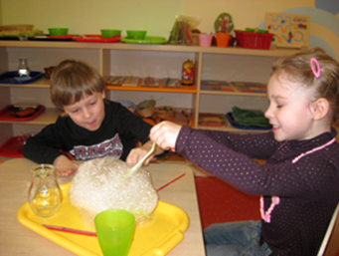

Дети по своей природе—исследователи окружающего мира.У ребенка, почувствовавшего себя исследователем, пробуждаются инициатива, радость от своих открытий, способность достигать успеха .Занятия детским экспериментированием, проводящиесяв форме совместной деятельности педагога с детьми, способствуют расширению представлений детей об окружающем мире. Дети знакомятся с элементарными знаниями из разных областей наук. Это развитие представлений о химических свойствах веществ, об основных физических свойствах и явлениях, развитие математических представлений, знакомство со свойствами воды, песка, глины, камня, воздуха, с основными чертами рельефа планеты (горы, озера, вулканы). В процессе экспериментирования у детей развиваются умственные способности (анализ, синтез, классификация, обобщение), способы познания путем сенсорного анализа. Темы занятий формулируются в увлекательной форме: «Цветной песок», «Солнечные зайчики», «Фокусы с магнитами», «Волшебные стеклышки». После проведения игр-экспериментов у детей возникает множество вопросов, в основе которых лежит познавательный мотив. Педагог не всегда торопится с ответом, а способствует тому, чтобы дети нашли его самостоятельно. Помощниками детей в их исследовательской деятельности становятся детские энциклопедии, познавательная литература. Работа в мини-лаборатории находит отражение в творческой деятельности детей, например, дети оформляют коллажи по изучаемым темам. Экспериментальная деятельность способствует развитию у детей познавательной активности, любознательности, логики и смекалки,стремления к самостоятельному познанию и размышлению.